国家统计局北京调查总队
方位图及乘车路线
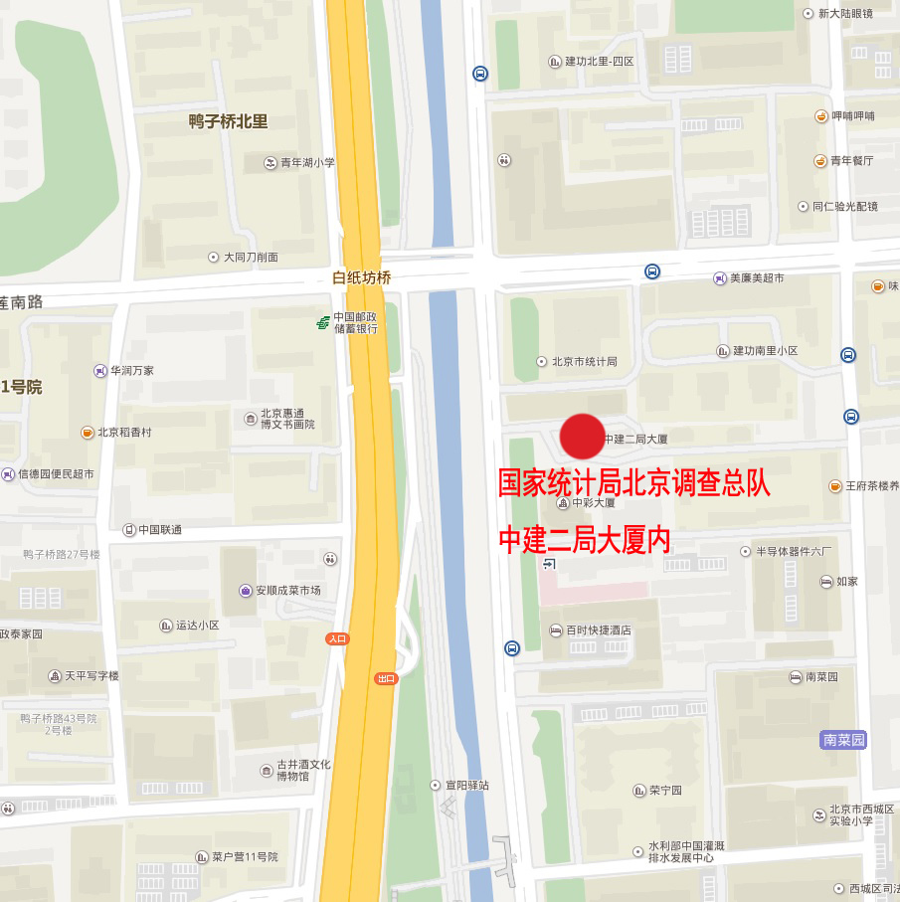
地址：北京市西城区广安门南街42号中建二局大厦
公交路线：可乘公交5路、运通102路、10路、49路、122路、351路、83路、特12路、410路到白纸坊桥（鸭子桥北里）或南菜园站后步行到达。

